**Моніторинг якості знань та освітніх втрат в учнів 9-Г класу**

**Комунального закладу «Науковий ліцей імені Анатолія Лигуна»**

**Кам’янської міської ради**

**за підсумками контрольної роботи з хімії за текстами адміністрації**

**у 2024 – 2025 навчальному році**

Відповідно до наказу Міністерства освіти та науки України від 16.01.2020 №54 «Про затвердження Порядку проведення моніторингу якості освіти», зареєстрованого в Міністерстві юстиції України 10 лютого 2020 за №154/34437, Положення про порядок проведення внутрішнього моніторингу якості освіти, річного плану роботи закладу та з метою моніторингу результатів навчання учнів, у травні 2025 року проведено моніторинг якості знань учнів 9-Г класу за підсумками контрольної роботи з хімії за текстами адміністрації.

**Мета контрольної роботи:**

перевірити рівень сформованості предметних знань, умінь та компетентностейздобувачів освіти, зокрема здатності застосовувати знання з хімії для розв’язання навчальних і практичних завдань; оцінити розуміння властивостей речовин, типів хімічних реакцій, закономірностей періодичної системи хімічних елементів, хімічного зв’язку, а також вміння виконувати розрахунки, аналізувати хімічні явища, формулювати висновки та діяти відповідно до принципів наукового пізнання.

**Характеристика контрольної роботи**

1. Проводилася протягом 90 хв
2. Варіантів: 3
3. Завдання різнорівневі:

І рівень. Завдань 6

ІІ рівень. Завдань 3

ІІІ рівень. Завдань 2

ІV рівень. Завдань 2

**Опис видів питань, завдань:**

До кожного *завдання* *№ 1–6* подано чотири варіанти відповіді, серед яких лише один є правильним;

*завдання №7* — тестове завдання з кількома правильними відповідями;

*завдання №8* — встановлення відповідності;

*завдання №9* — встановлення правильної послідовності;

*завдання №10–13* — відкриті завдання, що передбачають безпосереднє виконання розрахунків, аналізу або пояснень.

**Інструментарій оцінювання:**

|  |  |  |  |  |  |  |  |  |  |  |  |  |
| --- | --- | --- | --- | --- | --- | --- | --- | --- | --- | --- | --- | --- |
| Завдання № | | | | | | | | | | | | |
| 1 | 2 | 3 | 4 | 5 | 6 | 7 | 8 | 9 | 10 | 11 | 12 | 13 |
| 0,5б | 0,5б | 0,5б | 0,5б | 0,5б | 0,5б | 1 б | 1б | 1б | 1б | 1,5б | 1,5б | 2б |
| Разом: 3б | | | | | | Разом: 3б | | | Разом: 6б | | | |

**Статистичні дані:**

|  |  |  |  |  |  |
| --- | --- | --- | --- | --- | --- |
| Клас | Дата проведення | Кількість  учнів  у класі | Роботу  виконували | % | Примітка |
| 9-Г | 15.05.2025 | 27 | 26 | 96% |  |

**Результати оцінювання:**

|  |  |  |  |  |  |  |  |  |  |  |
| --- | --- | --- | --- | --- | --- | --- | --- | --- | --- | --- |
| Клас | Початковий рівень | % | Середній рівень | % | Достатній  рівень | % | Високий рівень | % | Якісний  показник | Примітка |
| 9-Г | 5 | 19 | 7 | 27 | 8 | 31 | 6 | 23 | 54 |  |

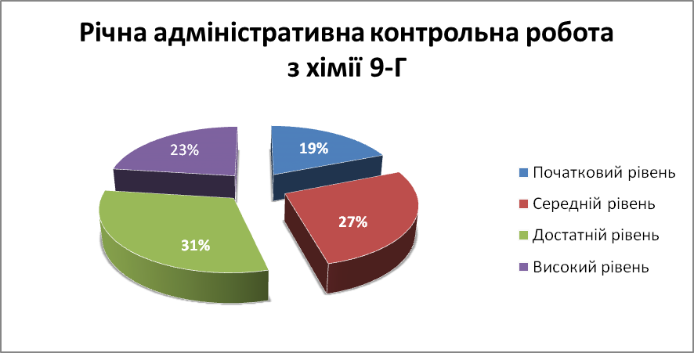

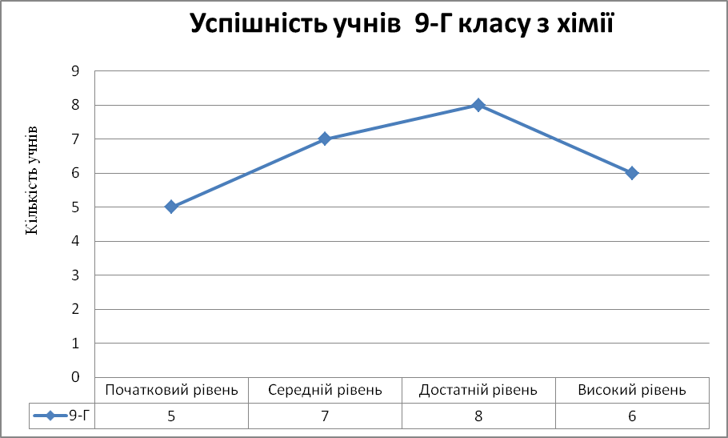

**Аналіз контрольної роботи**

**Навчилися:** працювати з хімічними формулами, рівняннями реакцій, Періодичною системою, властивостями речовин; формувати послідовність дій, встановлювати відповідність між поняттями, аналізувати закономірності в хімії; складати молекулярні, йонні та окисно-відновні рівняння**,** визначати ступені окиснення, окисник і відновник; розв’язувати й оформлювати хімічні задачі з поясненнями, обчисленнями й відповідями.

**Є помилки:** при визначенні характеристик речовин (класифікація оксидів; поділ простих речовин на метали і неметали); не завжди дотримано закон збереження маси, і відповідно узгоджені коефіцієнти в рівнянні хімічної реакції; не враховано явище дисоціації деяких сполук у водному розчині; учні забувають врахувати масу розчиненої речовини в загальній масі розчину.

**Шляхи подолання освітніх втрат:** додаткові заняття ііндивідуальні консультації з учнями; використання онлайн платформ, на яких зібрані відеоуроки (освітні канали YouTube), тести та матеріали для самостійної роботи здобувачів освіти ([Всеукраїнська школа](https://vseosvita.ua/site/out?url=https%3A%2F%2Flms.e-school.net.ua%2F) [онлайн](https://vseosvita.ua/site/out?url=http%3A%2F%2Fonlinecorrector.com.ua%2F%25D0%25BE%25D0%25BD%25D0%25BB%25D0%25B0%25D0%25B9%25D0%25BD-%25D1%2587%25D0%25B5%25D1%2580%25D0%25B5%25D0%25B7-%25D0%25B4%25D0%25B5%25D1%2584%25D1%2596%25D1%2581)) або є автоматичне оцінювання (Moodle); посилення співпраці з батьками.

**Рекомендації щодо покращення рівня якості знань учнів з хімії:**

1. Здійснити адаптивне коригування календарно-тематичних планів з урахуванням потреби в подоланні освітніх втрат і освітніх розривів.
2. Проводити індивідуальні та групові консультації, факультативи (за окремим графіком).
3. За потреби перерозподілити навчальний час між темами.
4. У роботі з обдарованими дітьми використовувати завдання різних рівнів складності.



Заступник директора

з освітнього процесу Л.В. Панченко